Терминал C.I.T. - КИТ (Контейнерные интермодальные технологии)
C.I.T. находится в Юго-Восточной части Екатеринбурга в непосредственной близости от аэропорта «Кольцово» и основных транспортных развязок.
Преимущества C.I.T.:
-возможность приема ускоренных контейнерных поездов;
-отсутствие очереди на выгрузку (раскредитация и разгрузка поезда в течение суток гарантирована)
-удобный подъезд: к контейнерному терминалу из Екатеринбурга ведет современная скоростная автодорога – Новокольцовский тракт;
-непосредственная близость (5-10 км) от большинства складов грузополучателей.
-непосредственная близость к основным дорожным развязкам Урала, благодаря чему крупногабаритный транспорт может избежать передвижения по городским улицам.
Еще одно преимущество C.I.T. заключается в приеме и отправке грузов с ускоренными контейнерными поездками восточного направления, которые приходят в терминал через станцию «Каменск-Уральский», минуя станцию «Екатеринбург-Сортировочный». Это позволяет сэкономить время и избежать простоя.
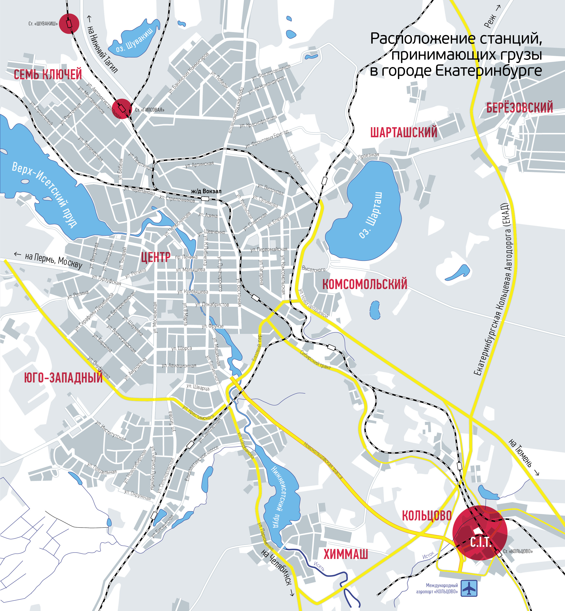
Инфраструктура контейнерного терминала C.I.T.
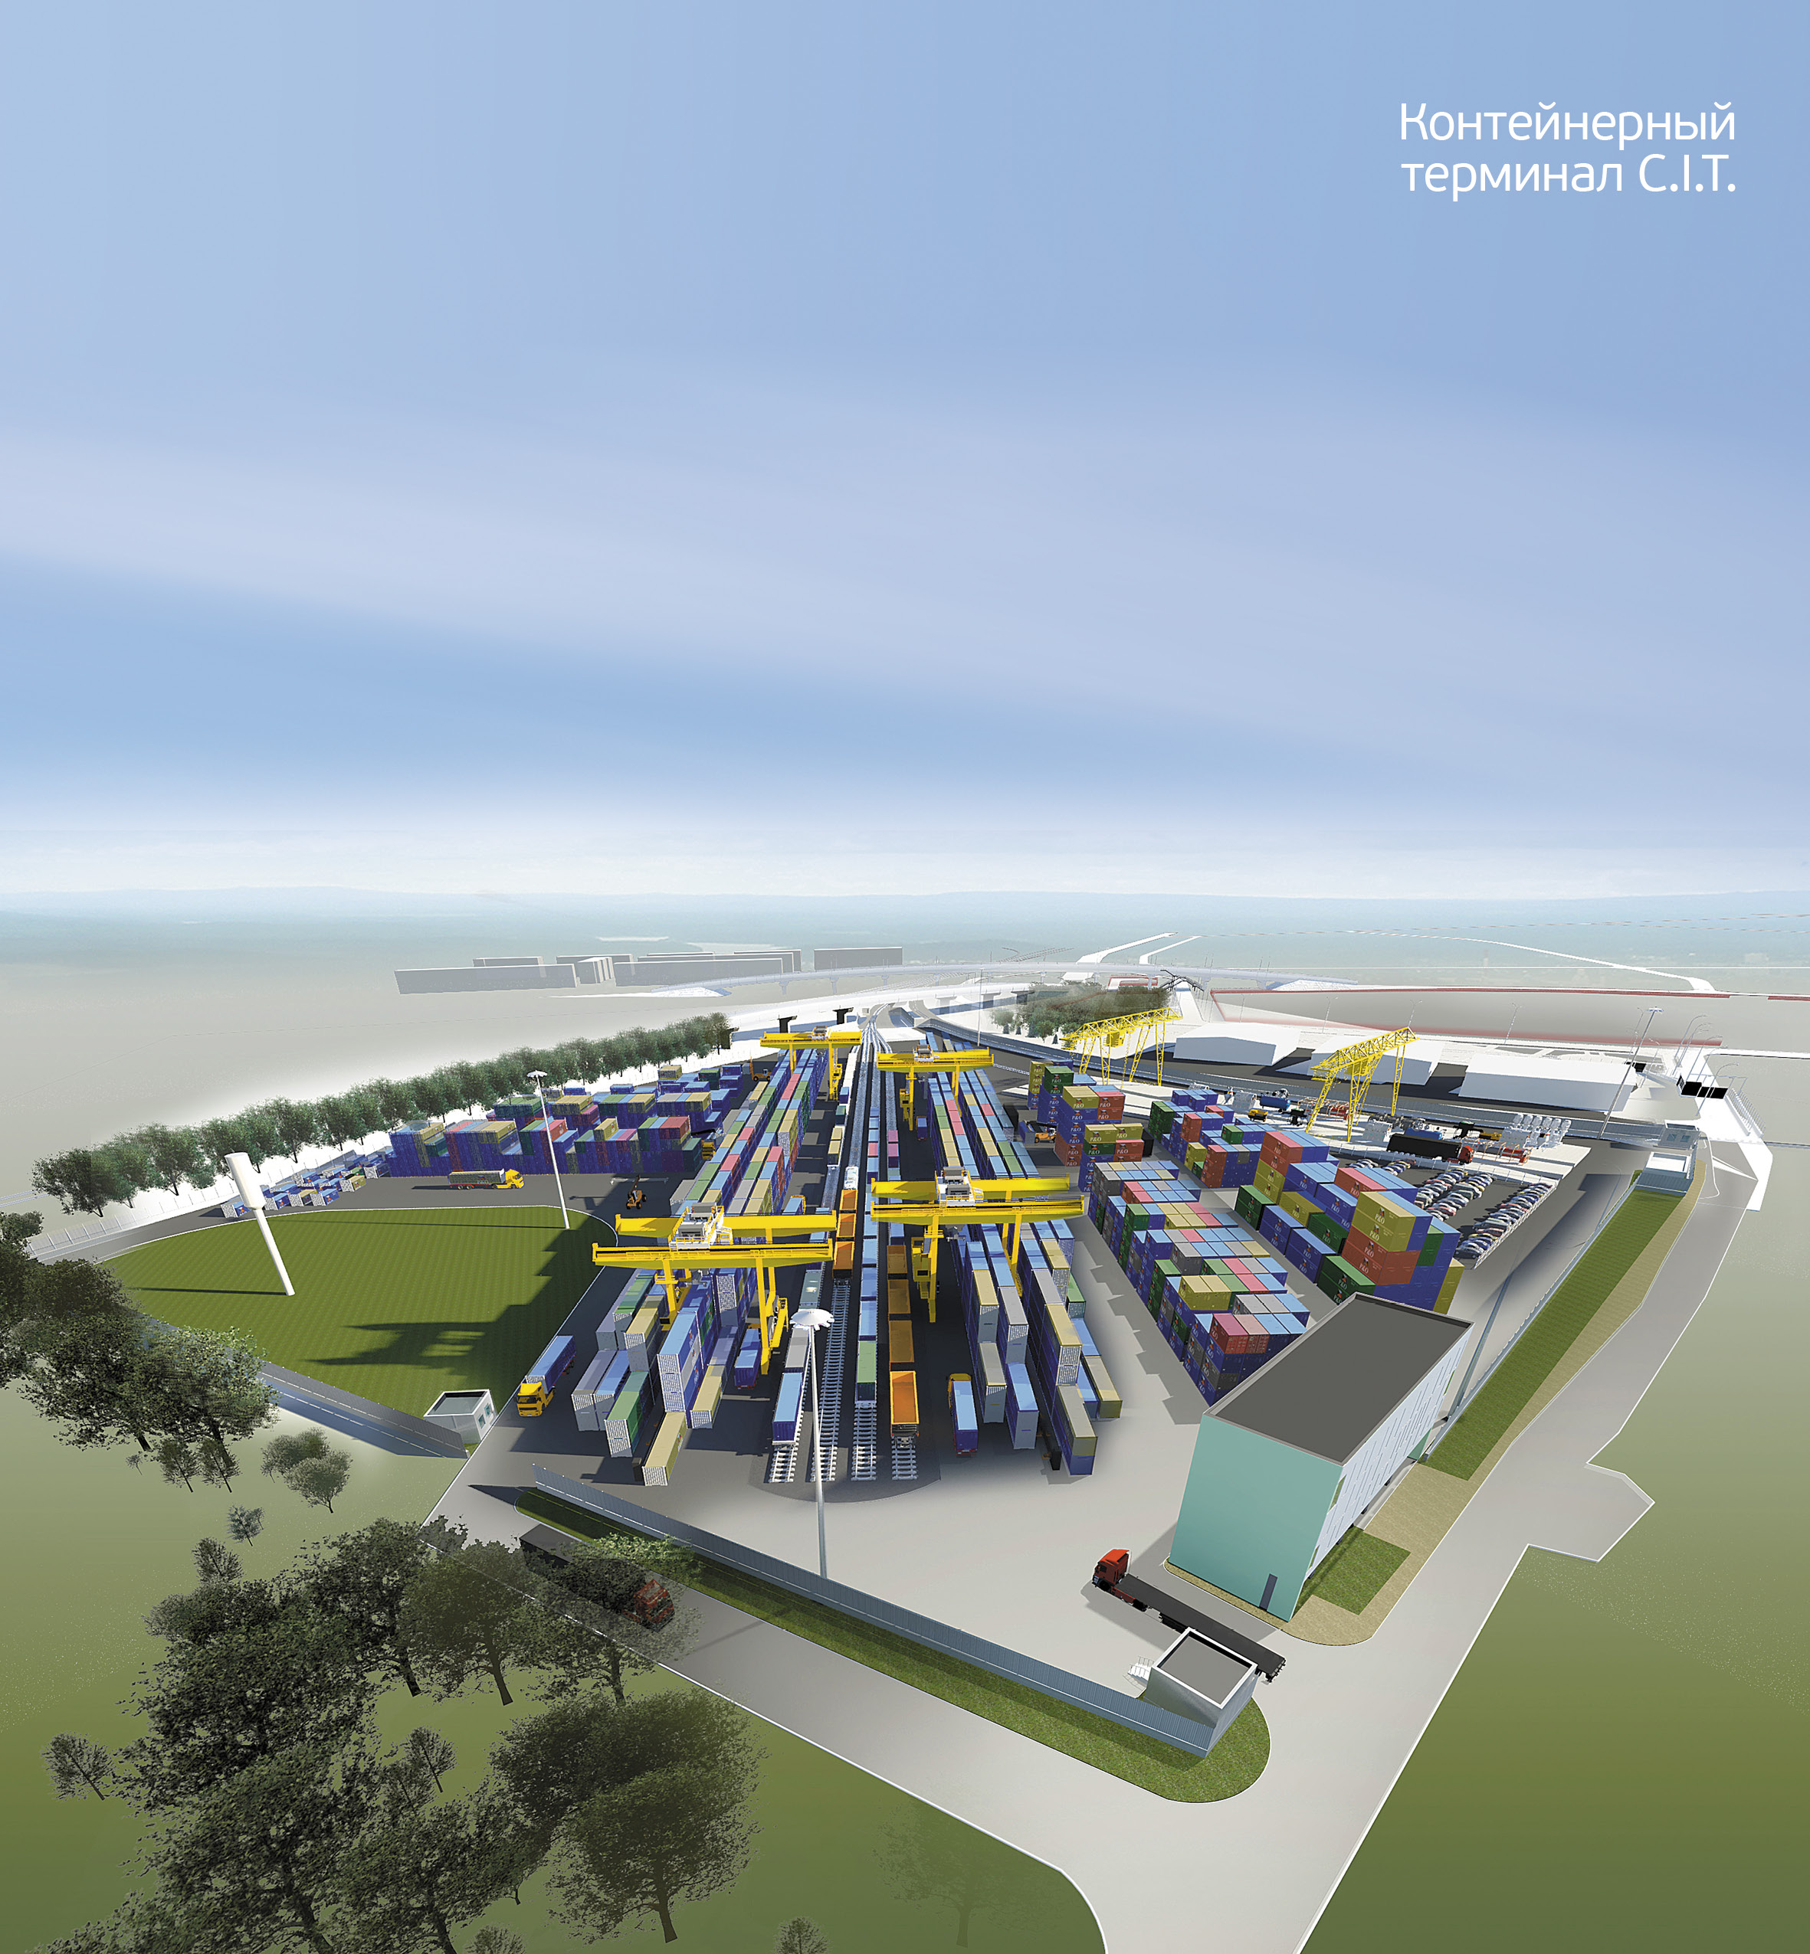
C.I.T. имеет развитую инфраструктуру, которая включает в себя контейнерный терминал, депо груженых и порожних контейнеров, зоны СВХ и ремонта. Современное оборудование контейнерного оператора C.I.T. позволяет быстро и качественно осуществлять обработку грузов.

Оборудование
На данный момент на контейнерном терминале C.I.T. используются козловые краны со следующими техническими характеристиками:
-грузоподъемность-до 32 тонн;
-штабелирование-2 ряда;
-средняя скорость обработки-10 минут.
В 2012 году площадка оснащена штабелерами и ричстакерами для груженых и порожних контейнеров.

Вместимость
Железнодорожный подъезд к контейнерному терминалу открыт на постоянной основе по параграфу 8Н (приказ ФАЖТ) и параграфу 10Н. Ранее C.I.T. одновременно принимал 15 платформ. В 2012 году для подъезда к C.I.T. построена дополнительная железнодорожная ветка, которая обеспечивает возможность единовременного приема максимально возможного контейнерного поезда, состоящего из 71 платформы.

Хранение
Контейнерный терминал C.I.T. имеет возможность единовременного хранения (ТЕЦ):
-порожних – 2200 контейнеров;
-груженых – 1200 контейнеров;
-нахождение в зоне СВХ – 400 контейнеров;
-нахождение в зоне ремонта – до 50 контейнеров.
Услуги контейнерного терминала C.I.T.
Терминал C.I.T. оказывает комплексное обслуживание контейнерных грузов:
-прием и отправка грузов в 20 ft и 40 ft контейнерах;
-прием и отправка порожних 20ft и 40 ft контейнеров;
-оформление всей сопроводительной документации для перевозок.
Таможенное сопровождение:
-таможенное оформление;
-услуги таможенных складов временного хранения (СВХ).
Дополнительные услуги, оказываемые терминалом C.I.T.:
-ремонт контейнеров;
-мойка рефрижераторных контейнеров.

